Сборка и программирование модели «Мост»

Чтобы понимать, о чем будет говориться дальше, я предлагаю разобраться с инженерными понятиями, касающимися мостов. *Посмотрим на рисунок и составим небольшой словарик терминов.*

|  |
| --- |
| [строение моста](http://img-fotki.yandex.ru/get/9261/158094028.1/0_d9c1f_c14ce669_XL.jpg) |
| Рисунок 1. Основные части моста |

Итак, мост состоит из пролетных строений и опор.

**Пролетные строения** - это собственно сам мост. То, по чему переходят реку люди или переезжает транспорт. Пролетные строения бывают самыми разными - **балочными**, **фермовыми**, **арочными**, **вантовыми и еще несколько других видов.** О каждом из них мы поговорим отдельно.

**Опоры** - это те конструкции, на которые мост (точнее, его пролетные строения) опираются и которые распределяют нагрузку, давящую на сам мост. Опоры, стоящие на берегах реки в обоих концах моста называются **устоями**. А промежуточные опоры, стоящие в воде - **быками**.

Теперь, когда о мостах мы уже кое-что знаем, отправимся в путешествие в далекое прошлое.

*Спросите, что бы сделал малыш, если бы ему надо было попасть на другой берег речки? А из материалов и инструментов у него были бы только самые простые - дерево, камень, веревки?* Скорее всего он ответит, что срубил бы достаточно высокое дерево, перекинул бы его через реку и перешел бы на другой берег по нему. Наверное, именно так и выглядели самые первые мосты на свете.

По одному бревну передвигаться не очень удобно, но если выложить ими целый ряд, то получится обыкновенная дорога, по которой легко перебраться на другую сторону. Именно так долгое время выглядело большинство мостов. Этот тип мостов называется **балочным**.

|  |
| --- |
| [развивающее занятие  - мосты](http://img-fotki.yandex.ru/get/5009/158094028.0/0_d9c0f_38f8b230_XL.jpg) |
| Балочный мост |

Кроме того, в те же давние времена были изобретены остальные основные конструкции мостов - **распорные** (арочные и подвесные) и **понтонные**.

[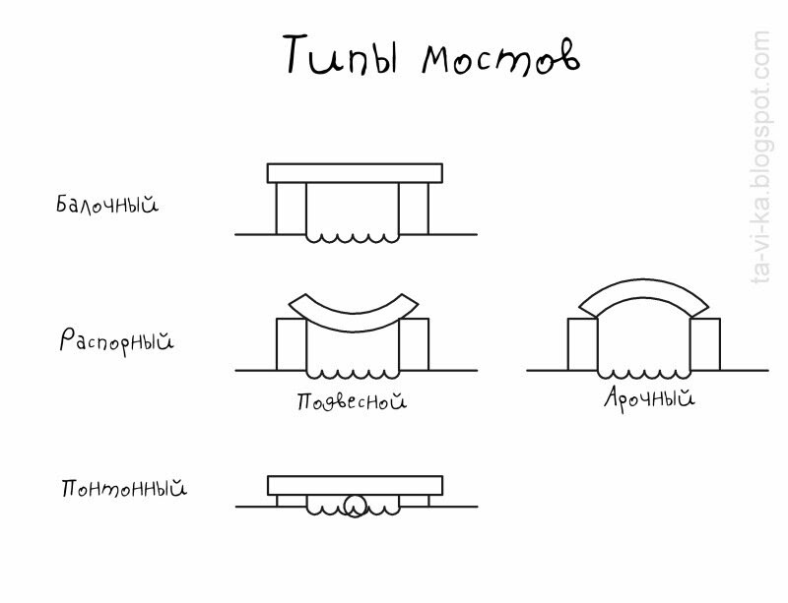](http://img-fotki.yandex.ru/get/9480/158094028.1/0_d9c1e_f2ded360_XL.jpg)

Например, **подвесные мосты** тоже имеют очень давнюю историю. Они были распространены (и используются по сей день) в горных районах нашей планеты. В Индии, Китае, в Южной Америке. Везде, где есть узкие, но очень глубокие ущелья. Строятся они очень просто. На другой берег перебрасывается (или переносится вплавь) один из концов веревки. Второй конец остается на этом берегу. Оба конца закрепляются. Получается канатный мостик.

По нему рискнет пройти лишь цирковой акробат-канатоходец.

*Вспомните, видели ли вы такой номер в цирке? Решится ли малыш повторить его? Нет? Тогда вам надо потренироваться! На прогулке поучитесь ходить по бордюру, как можно дольше сохраняя равновесие.* *Правда ли, что чтобы не упасть, лучше держаться за какие-нибудь перила?* Поэтому чуть выше основного каната на подвесном мосту обычно протягивают еще две веревки, чтобы было за что держаться. Да и снизу часто вместо одного каната протягивают два и настилают по ним настил из поперечных дощечек.

|  |
| --- |
| [подвесной мост](http://img-fotki.yandex.ru/get/5004/158094028.1/0_d9c1d_fd6a34b4_XL.jpg) |
| Подвесной веревочный мост. Фото с сайта  www.mostow.ru |

А в Индии такие мосты бывают живыми! Люди протягивают канаты с берега на берег и пускают по ним виться ростки лиан. Лианы очень прочные и гибкие растения. И растут они достаточно быстро. Поэтому через некоторое время канат оказывается опутанным лианами, по которым вполне можно ходить как по мосту.

|  |
| --- |
| [как строят мосты](http://img-fotki.yandex.ru/get/6708/158094028.1/0_d9c1c_c63d8010_XL.jpg) |
| Подвесной мост из лиан. Фото с сайта  www.mostow.ru |

Еще один вид мостов - **понтонные**. Так называют плавучие мосты, пролеты которых опираются не на твердые опоры, а на плавающие в воде объекты - **понтоны**. Понтонами могут быть просто несколько бочек, связанных одна с другой и поставленных на якорь. Или какие-то плоты. Или даже суда.

|  |
| --- |
| [понтонный мост](http://img-fotki.yandex.ru/get/9504/158094028.0/0_d9c17_8e1e8f5f_XL.jpg) |
| Чтобы сделать понтонный мост, опустите в воду плавать половинку пробки |

Именно понтонный мост использовал великий и воинственный персидский царь Ксеркс в своем походе на греков. Он мечтал покорить Грецию, собрал несметное войско и выступил в поход. Но армии сначала надо было преодолеть пролив, отделяющий их от Греции - Геллеспонт (ныне Дарданеллы). И тогда Ксеркс приказал по всему проливу поставить на якорь корабли и соединить их мостками, чтобы воины могли перейти по этому плавучему мосту на греческий берег. Но, когда бОльшая часть моста была уже готова, на море вдруг началась сильная буря и разметала все корабли. Мост рухнул. А Ксеркс в ярости приказал своим рабам высечь непокорное море цепями!

|  |
| --- |
| [https://lh5.googleusercontent.com/proxy/siPkYOpKb4Mjl_uPzcdlJ-GfdS9_MuvUgpT2V4CwO9hsCTDw611BudLOPBu5D6k0fVEoYvirLv949U9Ufybk0Pq4ujgidaWWeDp4hCnyr5jwyaOUYrpUHX8yjg=s0-d](http://img-fotki.yandex.ru/get/6722/158094028.1/0_d9c26_e5d51279_XL.jpg) |
| Ксеркс наблюдает, как секут море. Рисунок из книги  Райнер Кёте "Мосты" |

Но и висячие мосты, и понтонные в те далекие времена использовать было не очень удобно. Они были ненадежными и сложными в эксплуатации. До тех пор, пока не были изобретены новые строительные материалы (а произошло это уже в 19 веке), основными мостами все же были балочные и арочные.

С балочным мостом мы уже познакомились. Он достаточно прочен и его легко строить. Но со временем оказалось, что у такого моста есть ряд недостатков. Самый главный из них тот, что под большим грузом он прогибается. Человек свободно проходит по нему, а вот груженая повозка уже может мост прогнуть и даже переломить.

|  |
| --- |
| [конструкции мостов](http://img-fotki.yandex.ru/get/9515/158094028.0/0_d9c11_44d45ff7_XL.jpg) |
| Балочный мост прогибается под тяжестью |

*Предложите малышу подумать, что же можно сделать в таком случае?*

Конечно же, подставить под длинный пролет опору!

|  |
| --- |
| [опоры моста](http://img-fotki.yandex.ru/get/9506/158094028.0/0_d9c12_ffcb9f28_XL.jpg) |
| Добавляем промежуточную опору |

Если мы взглянем на *Рисунок 1*, то вспомним, что такие промежуточные опоры называют "**быками**".  Правда, необычное название? У детского писателя А. Шибаева есть такое забавное стихотворение:

"Что за шутки? Говорят,  
На быках мосты стоят!  
Вот он, мост,  
Под ним река —  
Ни единого быка!  
Не пойму я ничего:  
Утонули, что ли?  
Или все до одного  
Убежали в поле  
От нелёгкого труда?

Сегодня мы с вами узнали о видах таких сооружений как «Мост». Я предлагаю вам применить вновь полученные знания на практике и собрать из конструктора LEGO WeDo 2.0

Инструкция по сборке представлена в видео, просмотреть которое можно кликнув по ссылке <https://www.youtube.com/watch?v=nyZVA_Iembg>